Глоссарий по теме «Определители».

Оглавление

Блок 1, Определители и миноры

1.1 Базисный минор 2

1.2 Минор 2

1.3 Минор I-ого типа 2

1.4 Минор II-ого типа 2

1.5 Определитель 2

1.6 Определитель Вандермонда 2

1.7 Определитель суммы и умножения матриц 3

1.8. Треугольный определитель 3

Блок 1, Методы нахождения определителей

2.1 Конденсация Джонсона. 3

2.2 Правило Саррюса 3

2.3 Правило треугольника 3

2.4 Разложение определителя по строке или столбцу 4

2.5 Теорема Лапласа 4

# Базисный минор

Минор, порядок которого равен рангу матрицы.

# Минор

Для любого элемента: определитель порядка n-1, соответствующий той матрице, которая получается из матрицы (1) в результате вычеркивания i-строки и j-столбца

# Минор I-ого типа

Определитель порядка k, соответствующий той матрице, которую образуют элементы первой матрицы, стоящие на пересечении k строк и столбцов.

# Минор II-ого типа

Определитель порядка n – k, (где n – количество строк/столбцов), соответствующими той матрице, которую образуют из первой матрицы в результате вычеркивания k строк и столбцов.

# Определитель

Это скалярная величина, которая может быть вычислена и поставлена в однозначное соответствие любой квадратной матрице

# Определитель Вандермонда

Определитель вида:

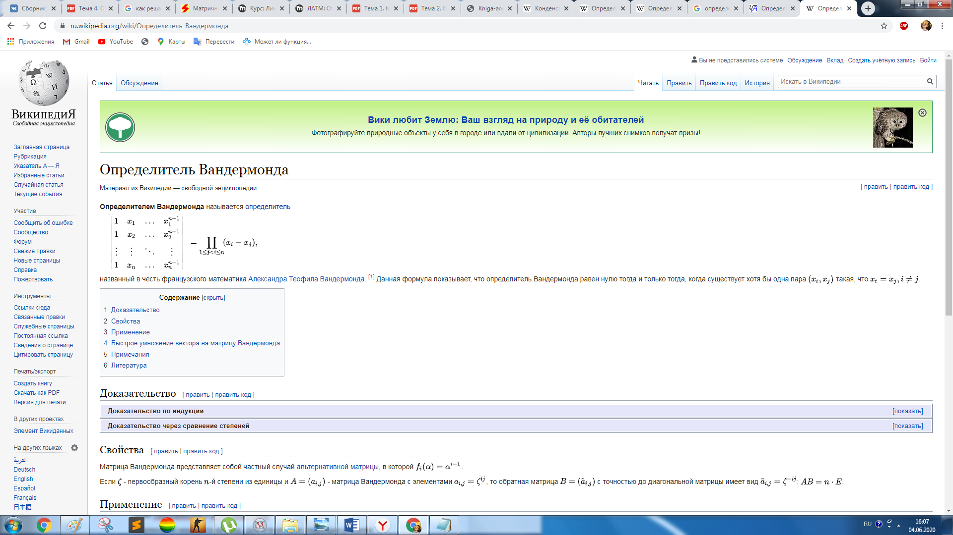

# 1.7 Определитель суммы и умножения матриц

Определитель суммы 2-х квадратных матриц одного и того же порядка n равен сумме всех различных определителей порядка n, которые могут получиться, если часть строк (или столбцов) брать совпадающими с соответствующими строками или столбцами матрицы A, а остальную часть совпадающими и соответствующими строками и столбцами матрицы B.

# 1.8. Треугольный определитель

Определитель, элементы которого ниже главной диагонали равны нулю.

# 2.1 Конденсация Доджсона.

Метод решения определителей, заключающийся в следующем

1. Пусть {\displaystyle A}A — заданная квадратная матрица размера {\displaystyle n\times n}nxn. Запишем матрицу {\displaystyle A} таким образом, чтобы она содержала только ненулевые элементы во внутренней части{\displaystyle a_{ij}\neq 0}{\displaystyle i,j\neq 1,n}. Это может быть сделано, например, с помощью операции добавления к строке матрицы некоторой другой строки, умноженной на некоторое число.

2. Запишем матрицу {\displaystyle B}B размера {\displaystyle (n-1)\times (n-1)}(n-1)x(n-1), состоящую из миноров порядка 2 матрицы {\displaystyle A}A явном виде —

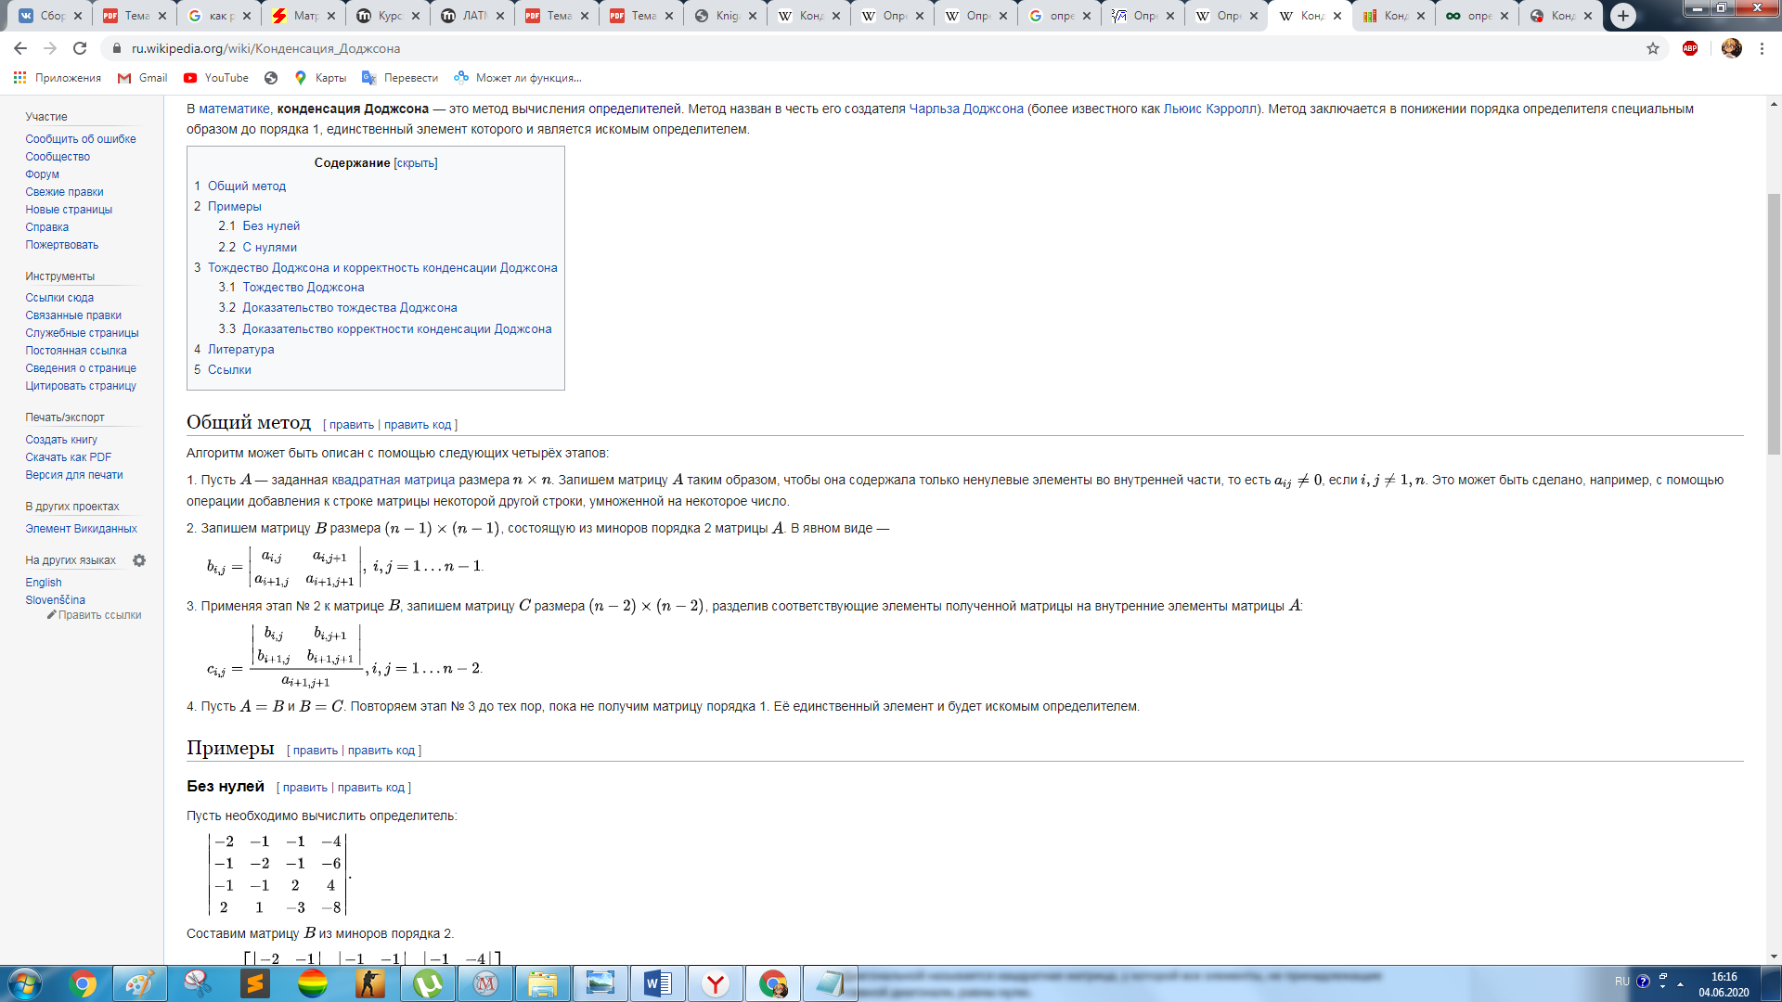

3. Применяя этап № 2 к матрице {\displaystyle B}B, запишем матрицу {\displaystyle C}C размера {\displaystyle (n-2)\times (n-2)}(n-2)x(n-2), разделив соответствующие элементы полученной матрицы на внутренние элементы матрицы {\displaystyle A}A:



4. Пусть {\displaystyle A=B}A=B и {\displaystyle B=C}B=C. Повторяем этап № 3 до тех пор, пока не получим матрицу порядка 1. Её единственный элемент и будет искомым определителем.

# 2.2 Правило Саррюса

Метод вычисления определителя матрицы третьего порядка. Справа от определителя дописывают первых два столбца и произведения элементов на главной диагонали и на диагоналях, ей параллельных, берут со знаком "плюс"; а произведения элементов побочной диагонали и диагоналей, ей параллельных, со знаком "минус":

# 2.3 Правило треугольника

Правило нахождения определителя третьего порядка. Схематически это правило можно изобразить следующим образом:

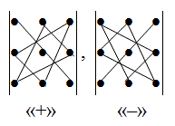

Произведение элементов в первом определителе, которые соединены прямыми, берется со знаком "плюс"; аналогично, для второго определителя - соответствующие произведения берутся со знаком "минус",

# 2.4 Разложение определителя по строке или столбцу

Правило нахождение определителя n – порядка, гласящее следующее:

Определитель равен сумме произведений элементов строки определителя на их алгебраические дополнения.

# 2.5 Теорема Лапласа

Пусть выбраны любые k строк матрицы A. Тогда определитель матрицы A равен сумме всевозможных произведений миноров k-го порядка, расположенных в этих строках, на их алгебраические дополнения.

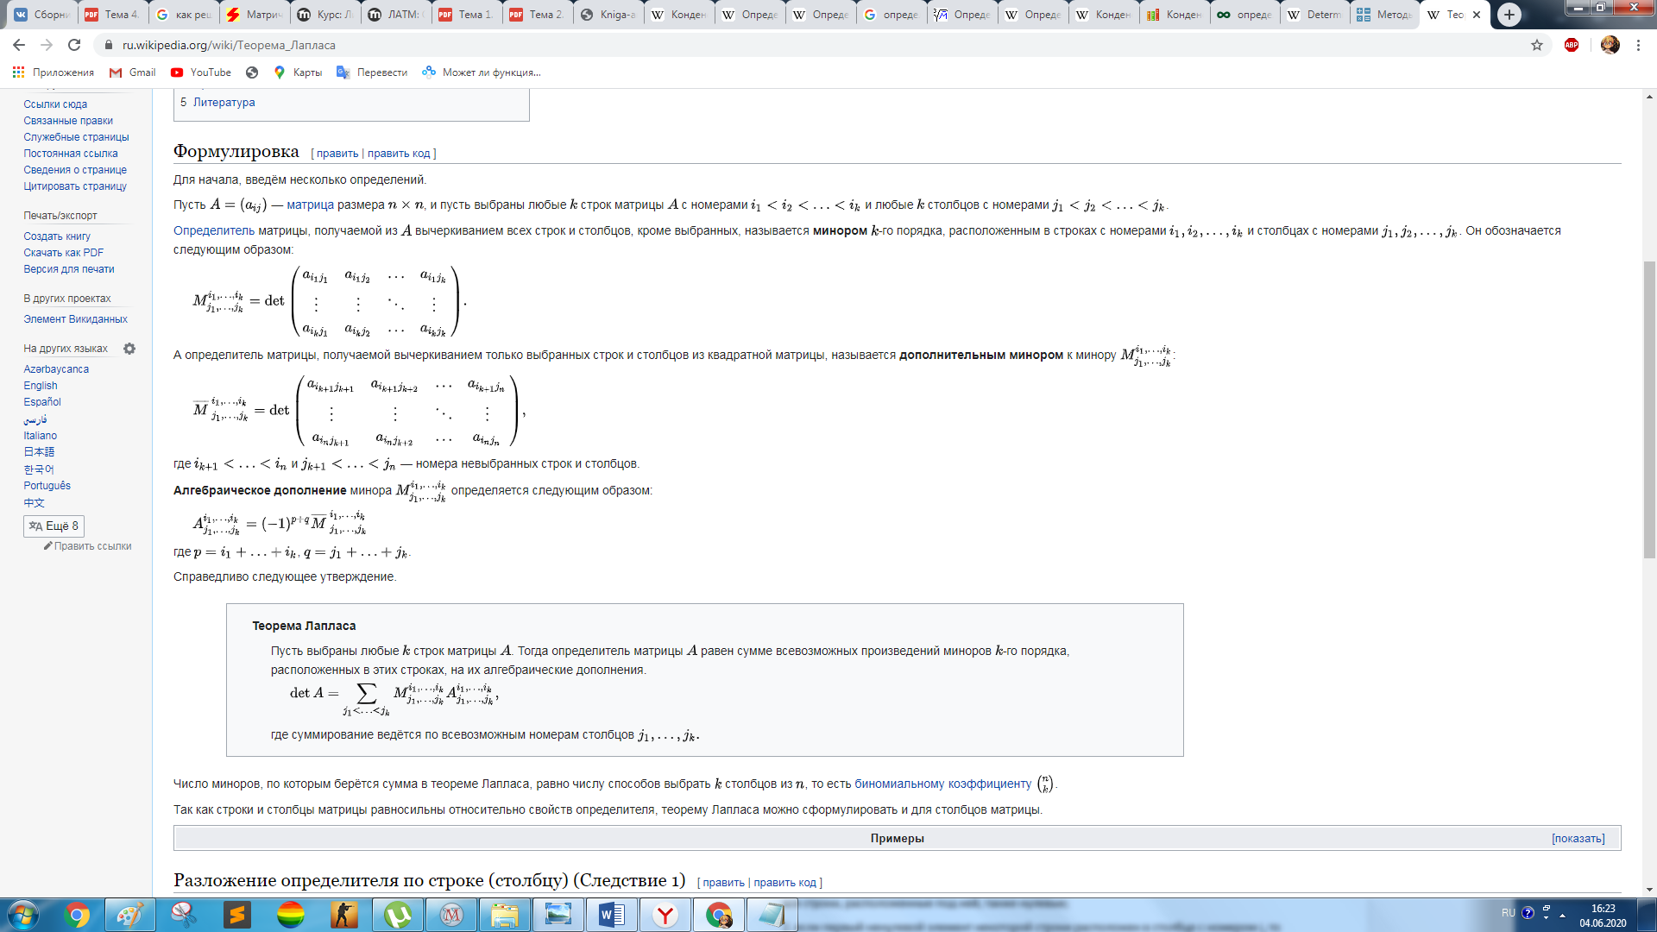

где суммирование ведётся по всевозможным номерам столбцов